专题12 电流 电路


1．（2018•花都区一模）如图所示，用带电棒接触原来不带电的验电器的金属球，验电器的金属箔张开一定角度，下列说法正确的是（ ）
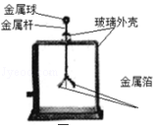
A．玻璃外壳、金属球和金属杆都属于导体 B．带电棒与金属球接触瞬间，电荷发生了转移
C．两金属箔一定都带了正电荷 D．两金属箔其中一片带正电荷，另一片带负电荷
【考点】验电器的原理及使用；导体．
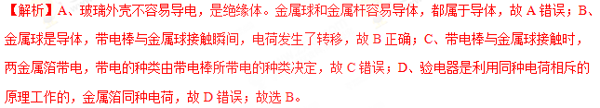
【答案】B
2．（2018•福州模拟）A、B是两个轻质泡沫小球，C是用丝绸摩擦过的玻璃棒，A、B、C三者之间相互作用的情况如图所示，由此判断（ ）
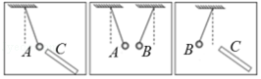
A．小球A一定带负电 B．小球B一定带负电
C．小球B可能不带电 D．小球A可能不带电
【考点】电荷间的相互作用规律；物体带电情况的判断．
【解析】用丝绸摩擦过的玻璃棒带正电，故C 棒带正电；据图可知，BC排斥，即说明B带正电；AC相互吸引，即A可能带负电，也可能不带电；而AB相互吸引，即表明两物体可能都带电，且带异种电荷或一个带电，一个不带电，故小球A、B中，小球 A 可能不带电，可能带负电；小球B一定带正电。故选D。【答案】D
3．（2018•从化区一模）下列选项与如图电路连接方式相同的电路图是（ ）
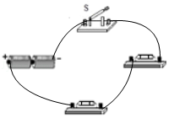
A．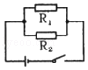 B．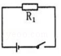 C．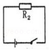 D．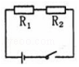
【考点】根据实物图画电路图．
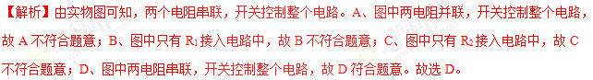
【答案】D
4．（2018•福州三模）小明家的浴室安装了一台浴霸。此浴霸有取暖灯L和排气扇M组成，它们既可以同时工作又可以单独工作。如图电路中符合上述要求的是（ ）
A．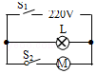 B．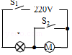 C．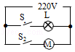 D．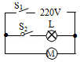
【考点】串、并联电路的设计．
【解析】A、当两开关同时闭合，电灯和电动机同时工作；只闭合S₁，电灯单独工作，但不能让电动机单独工作，不符合题意，故A错；B、当两开关同时闭合，电动机被短路，电灯单独工作；只闭合S₁，电灯和电动机同时工作，但不能让电动机单独工作，不符合题意，故B错；C、当两开关同时闭合，电灯和电动机同时工作；只闭合S₁，电灯单独工作，只闭合S₂，电动机单独工作，符合题意，故C正确；D、当两开关同时闭合，电灯和电动机同时工作；只闭合S₁，电动机单独工作，但不能让电灯单独工作，不符合题意，故D错。故选C。
【答案】C
5．（2018•泸县一模）在如图所示的四种电路图中，电路连接正确且电流表测L₁电流的图是（ ）
A．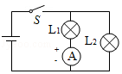 B．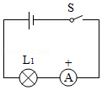 C．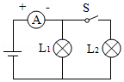 D．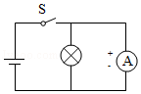
【考点】电流表的使用．
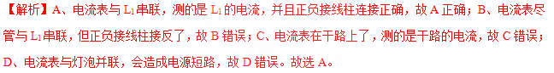
【答案】A
6．（2018•广西一模）如图所示电路，闭合开关S后，电流表A1的示数是0.2A，A的示数是0.45A，则通过灯L₂的电流是（ ）
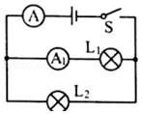
A．0.2A B．0.25A C．0.45A D．0.65A
【考点】并联电路的电流规律．
【解析】由电路图知，L₁、L₂并联，A测干路电流，A₁测通过灯泡L₁的电流，因并联电路中干路电流等于各支路电流之和，所以通过L₂的电流：I₂=I_{A}﹣I_{A1}=0.45A﹣0.2A=0.25A。故选B。
【答案】B
7．（2018•桦甸市校级三模）在如图所示的电路中，定值电阻R₁=R₂．当开关闭合以后，如果电流表A₁的示数为0.4A，那么电流表A₂的示数为________A，电流表A₃的示数为________A。
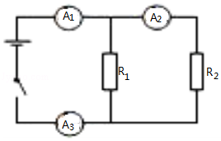
【考点】并联电路的电流规律．
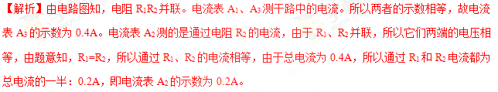
【答案】0.2；0.4。
8．（2018•金华模拟）为方便黑夜开灯，家中可安装一种带有指示灯的开关，如甲图所示，这种开关是由一个指示灯和一个开关S构成。将该开关和照明灯连入电路，如乙图所示。当开关S断开时，照明灯不发光、指示灯发光；当开关S闭合时，电路中的照明灯正常发光、指示灯不发光。
（1）乙图的L₁和L₂中表示指示灯的是________。
（2）当开关S断开时，两个灯中的电流情况I₁________I₂（填“＞”“=”或“＜”）。
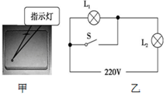
【考点】电路的基本连接方式．
【解析】（1）根据电路图可知，开关S闭合时，L₁被短路，电路为L₂的基本电路，已知此时照明灯正常发光、指示灯不发光，所以L₁是指示灯；（2）当开关S断开时，两灯泡串联接入电路，根据串联电路中电流处处相等可知：通过两个灯中的电流相等。
【答案】（1）L₁；（2）=。
9．（2018•柳江区校级模拟）根据图甲实物电路，在图乙方框内画出相应的电路图。
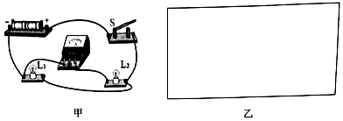
【考点】根据实物图画电路图．
【解析】电流从电源正极出发经开关S开始分支，一支经灯泡L₁；一支经灯泡L₂、电流表，然后共同回到负极；如图：
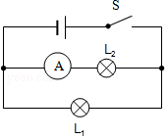
【答案】见解析
10．（2018•武侯区模拟）在“探究串联电路中电流规律”时，小明设计实验如图。把两个灯泡L₁、L₂串联起来接到如图所示电路中，分别把图中A、B、C各点断开，把电流表接入，第一次测量流过A、B、C三点的电流，看看它们之间有什么关系。换上另外两个小灯泡，第二次测量三点的电流，看看是否还有同样的关系。
如下表是两次测量的记录数据。
 | A点的电流I_{A} | B点的电流I_{B} | C点的电流I_{C}
第一次测量 | 0.3A | 0.3A | 0.3A
第二次测量 | 0.2A | 0.2A | 0.2A
分析和论证：
（1）在拆接电路时，开关S必须处于________状态。
（2）小明用电流表测了A点的电流，还没闭合开关，就发现电流表的指针在零刻度的左侧，是________导致的。其他同学发现当开关闭合，同样发现电流表的指针在零刻度的左侧，是________导致的。
（3）结论：串联电路中各处电流________。
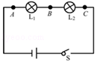
【考点】探究串并联电路中的电流特点实验．
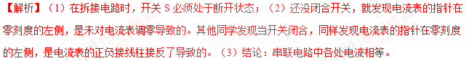
【答案】（1）断开；（2）未对电流表调零；电流表的正负接线柱接反了；（3）相等。

1．（2018•益阳）甲乙两个轻质泡沫小球用绝缘细线悬挂起来，它们之间的相互作用情况如图所示。下列有关两球带电情况说法正确的是（ ）
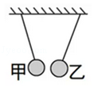
A．两球都带正电 B．两球都带负电
C．若甲带正电则乙一定带负电 D．若甲带负电，则乙可能不带电
【考点】物体带电情况的判断．
【解析】读图可知，两只轻质小球靠近时相互吸引，说明两只小球带异种电荷或一个带电、另一个不带电（带电体具有吸引轻小物体的性质）；若甲带正电，则乙带负电或不带电；若甲带负电，则乙带正电或不带电，故D正确。故选D。
【答案】D
2．（2018•北京）下列物品中，通常情况下属于导体的是（ ）
A．塑料安全帽 B．布手套 C．橡胶鞋 D．钢尺
【考点】导体．
【解析】A、塑料安全帽的材料是塑料，不容易导电，属于绝缘体；故A错误；B、布手套不易导电，不容易导电，属于绝缘体；故B错误；C、橡胶鞋的材料是橡胶，不容易导电，属于绝缘体；故C错误；D、钢尺的材料是金属，容易导电，是导体；故D正确；故选D。
【答案】D
3．（2017•济南）如图所示是电扇中的一个自动保护装置：当电扇不慎被碰发生倾斜或倾倒时，小球就会向一侧使电路断开，起到保护电扇的作用，由此判断，这个保护装置在电扇电路中的作用相当于（ ）
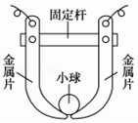
A．开关 B．导线 C．电源 D．用电器
【考点】电路的组成．
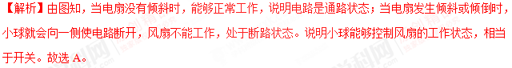
【答案】A
4．（2018•河池）为保证司乘人员的安全，轿车上设有安全带未系提示系统。当人坐在座椅上时，开关S自动闭合。若未系安全带，则开关S₁断开，仪表盘上的指示灯亮；若系上安全带，则开关S₁闭合，指示灯灭。图中设计最合理的电路图是（ ）
A．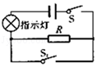 B．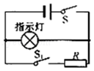 C．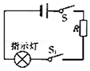 D．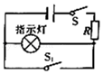
【考点】串、并联电路的设计．
【解析】由题知，S闭合、开关S₁断开指示灯亮，S₂闭合，指示灯被短路熄灭；A、电阻R与开关S₁并联后与指示灯、开关S串联，乘客坐下时S闭合指示灯亮，系上安全带时S₁闭合，指示灯亮，不符合题意；B、电阻R与开关S₁串联后与指示灯并联，开关S在干路上，乘客坐下时S闭合指示灯亮，系上安全带时S₁闭合，对指示灯没有影响，指示灯仍然亮，不符合题意；C、两开关串联，只有乘客坐下，系上安全带S₁闭合时指示灯才会发光，不符合题意；D、指示灯与S₁并联，与电阻R、S串联，乘客坐下时S闭合指示灯亮，系上安全带时S₁闭合，指示灯被短路熄灭，并且不会出现电源短路，符合题意。故选D。【答案】D
5．（2018•新疆）如图中两灯规格不同，能测出通过灯L₁电流的电路是（ ）
A．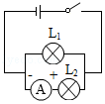 B．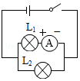 C．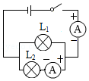 D．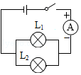
【考点】电流表的使用．
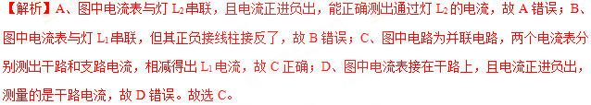
【答案】C
6．（2016•长春）如图甲所示的电路中，闭合开关，两灯泡均发光，且两个完全相同的电流表指针偏转均如图乙所示，通过灯泡L₁和L₂的电流分别为（ ）
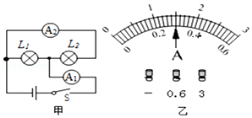
A．1.5A 0.3A B．1.2A 1.2A C．0.3A 0.3A D．1.2A 0.3A
【考点】并联电路的电流规律．
【解析】由电路图可知，两灯泡并联，电流表A₁测干路电流，电流表A₂测L₂支路电流，因并联电路中干路电流等于各支路电流之和，且两个电流表的指针在同一个位置，所以，干路电流表A₁的量程为0～3A，分度值为0.1A，干路电流I=1.5A，L₂支路电流表A₂的量程为0～0.6A，分度值为0.02A，通过L₂的电流I₂=0.3A；则灯L₁中的电流：I₁=I﹣I₂=1.5A﹣0.3A=1.2A，故ABC错误、D正确。故选D。
【答案】D
7．（2018•盘锦）如图所示，用毛皮摩擦过的橡胶棒，接触验电器的金属球，则验电器的金属箔片带________电荷，金属杆中的电流方向是________（选填“金属球到金属箔”或“金属箔到金属球”）。
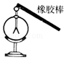
【考点】正电荷与负电荷；电流的方向．
【解析】用毛皮摩擦过的橡胶棒带负电（即橡胶棒有多余的电子），用该橡胶棒接触验电器的金属球时，电子移动方向是：橡胶棒→金属球→金属杆→金属箔，则两金属箔都带负电荷相互排斥而张开；因为电流方向与负电荷定向移动的方向相反，所以电流方向是：金属箔→金属杆→金属球。【答案】负；金属箔到金属球。
8．（2017•黑龙江）如图所示的电路中，若使电阻R₁与R₂是串联的，应只闭合开关________；若使电阻R₁与R₂是并联的，应闭合开关________。
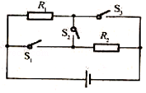
【考点】电路的基本连接方式．
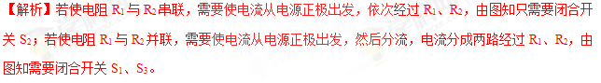
【答案】S₂；S₁、S₃。
9．（2018•兰州）根据下面的实物图画出与之对应的电路图。
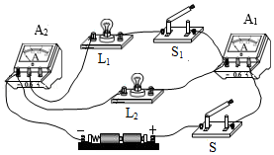
【考点】根据实物图画电路图．
【解析】由分析可知，两灯并联，开关S和电流表A₁在干路上，电流表A₂和开关S₁在L₁支路上，由此画出电路图如图所示：
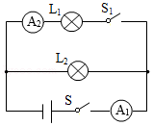
【答案】见解析
10．（2018•济宁）用如图所示的电路探究并联电路中的电流关系。
（1）闭合开关，发现L₁亮，而L₂不亮。小易认为L₂不亮的原因是L₂短路，你认为他的判断是________（填“正确”或“错误”）的。
（2）小易将电路中右侧的导线与电流表“0.6”接线柱相连的那一端改接到“﹣”接线柱上。其它都不动。这样连接的目的是测________的电流
（填“干路”或“L₂”），请评价其可行性并说明理由：________；
（3）小易将实验数据记录在下表中。分析表中数据。可得出的结论是：________；
电流表的测量对象 | 电流表的示数I/A
L₁所在的支路 | 0.30
L₂所在的支路 | 0.20
干路 | 0.50
（4）根据上表信息，若灯泡L₁的电阻大小为10Ω，则电路的总电阻为________Ω
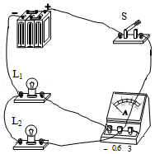
【考点】探究串并联电路中的电流特点实验．
【解析】（1）并联电路灯泡一个亮一个不亮，不亮的灯泡一定不是短路，若短路，两个灯泡会同时短路，都不发光，故障为灯泡L₂断路，故他的判断错误；（2）当将电路中右侧的导线与电流表“0.6”接线柱相连的那一端改接到“﹣”接线柱上。其它都不动，这时电流表与灯泡L₂串联，测量灯泡L₂的电流，但这样做电流表的正负接线柱接反了，故不可行；（3）由表中数据知：I=I₁+I₂，故可以得出：并联电路中干路电流等于各支路电流的和；（4）根据表格数据I₁=0.30A，R₁=10Ω，灯泡L₁两端的电压：U₁=I₁R₁=0.30A×10Ω=3V，根据并联电路各支路电压相同，且等于电源电压知U=U₁=3V，则电路的总电阻：R==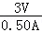=6Ω。
【答案】（1）错误；（2）L₂；不可行，因为电流表的正负接线柱接反了；（3）并联电路中干路电流等于各支路电流的和；（4）6。

